Отчет по Лабораторной работе №0
Выполнил Можчиль Алексей Павлович 2ИСИП-619
- Подключаем нужные нам библиотеки
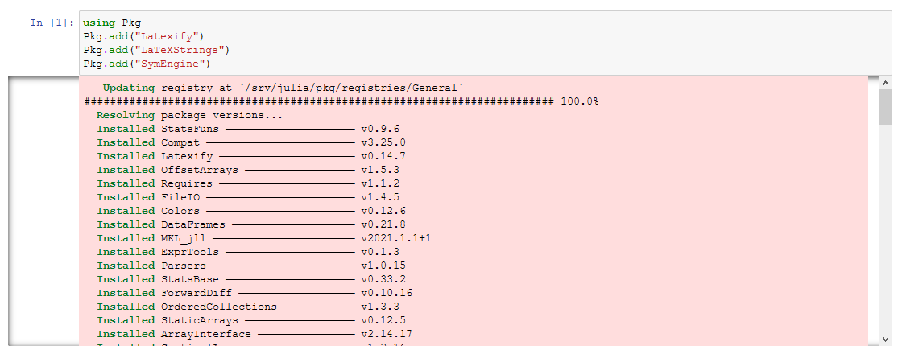
- Высчитываем предельную абсолютную погрешность для первого числа
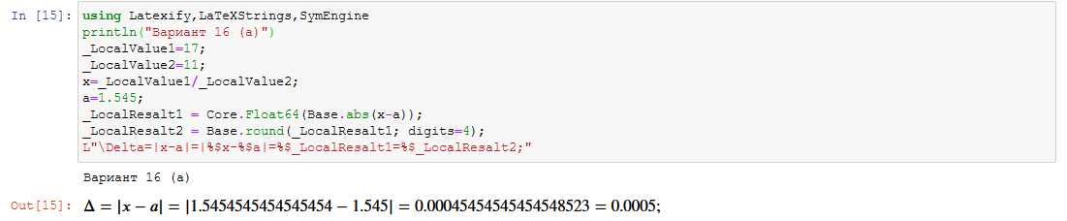
- Высчитываем предельную относительную погрешность для первого числа
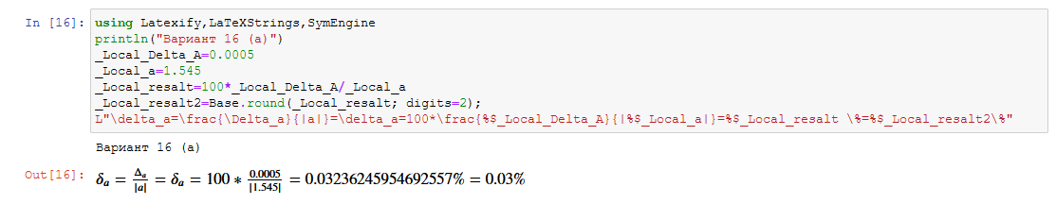
- Высчитываем предельную абсолютную погрешность для второго числа
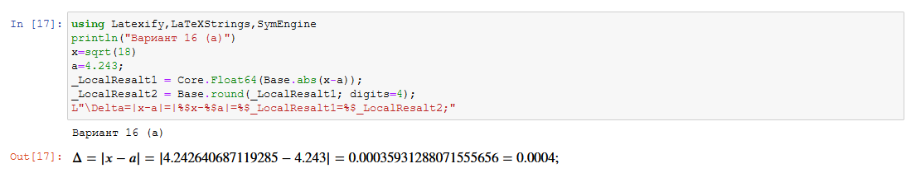
- Высчитываем предельную относительную погрешность для второго числа
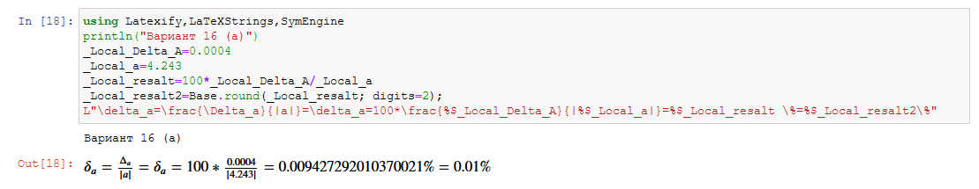
- Сравниваем погрешности: 0.01%<0.03%
- Высчитываем предельную относительную погрешность для задания б)
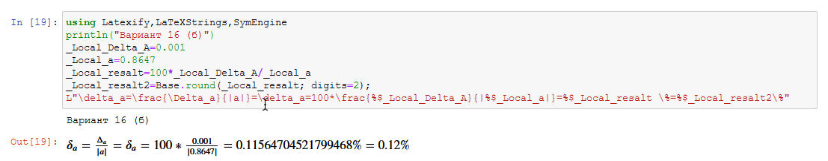
- Найти относительную погрешность для задания в)
